Консультация для родителей
По безопасной дороге детства в безопасное будущее
Согласно официальной статистике, ежегодно на дорогах нашего региона под колёса автотранспорта попадает порядка 300 детей в год. Дети в силу своих возрастных особенностей не способны правильно оценить дорожную ситуацию и распознать опасность. Сделайте всё необходимое, чтобы в Вашу семью не пришла беда. Своевременно обучайте детей умению ориентироваться в дорожной ситуации, воспитывайте потребность быть дисциплинированными на улице, осторожными и осмотрительными! Помните, если Вы нарушаете Правила, ваш ребёнок будет поступать так же! Научите своих детей правилам безопасного перехода проезжей части дороги! Вместе обсуждайте наиболее безопасные пути движения, ежедневно напоминайте ребёнку: Прежде чем перейти дорогу- убедись в безопасности! Объясните ребёнку, что остановить машину мгновенно – невозможно! Запретите детям переходить дорогу из-за стоящего транспорта – это опасно для жизни! Учите предвидеть скрытую опасность! Вместе обсуждайте наиболее безопасные пути движения!
Вниманию родителей!
Уважаемые родители! Обычно вы заняты своими делами, у вас много хлопот, вы всегда испытываете нехватку времени. И всё-таки… несмотря на заботы, вечную спешку, помните о тех, кому нужна ваша помощь, совет, ваша опека –о детях и подростках. Посвятите отдельную прогулку правилам перехода через дорогу. Проверьте, правильно ли ваш ребёнок их понимает, умеет ли использовать эти знания в реальных дорожных ситуациях.
И не забывайте, что личный пример – самая доходчивая форма обучения.
Берегите себя и своих детей!
Будьте бдительны!
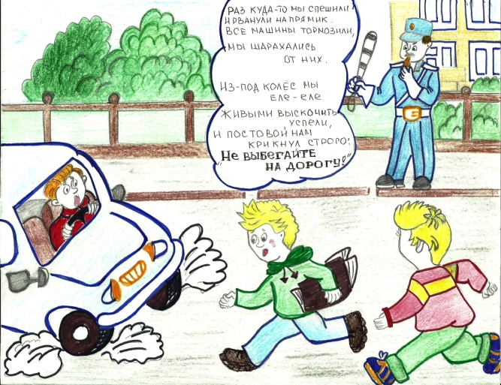
Подготовила воспитатель МБДОУ № 26 п.Шалакуша
Трапезникова Н.Э.
2012 г
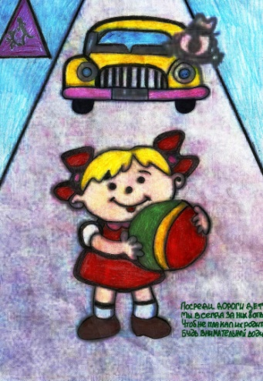

Потренируйтесь вместе переходить по пешеходному переходу через проезжую часть с односторонним двусторонним движением, через регулируемый и нерегулируемый перекрёстки. Пройдите по привычному маршруту в детский сад (школу) и обратно. Поговорите о том, почему очень важно ходить одной и той же дорогой. Обратите внимание ребёнка на все опасности и скрытые « ловушки», которые могут подстерегать его на пути. Продумайте маршрут так, чтобы он стал более безопасным. Прежде чем воплотить мечту ребёнка в реальность и приобрести велосипед или мопед, родителям следует обратить внимание на район проживания и убедиться в наличии безопасных мест. Допуская непоседливость детей учесть , что в любой момент он может выехать из своего двора и направиться к другу или однокласснику в соседний квартал (двор). Оказавшись на проезжей части в потоке автотранспорта, даже подготовленному человеку сложно сориентироваться в первые минуты движения, а что можно сказать о ребёнке- одновременно работать ногами, удерживать руками руль, контролировать вокруг себя ситуацию и помнить о соблюдении мер безопасности. На любое изменение дорожной обстановки при отсутствии опыта и навыков ребёнок может растеряться, начать паниковать и действовать неадекватно. Не следует забывать, что велосипед – транспортное средство, одно из самых неустойчивых и незащищённых, и даже незначительные столкновения могут повлечь за собой очень серьёзные последствия. Если вашему ребёнку нет 12 лет, он не имеет права ездить на переднем пассажирском сиденье автомобиля. Самое безопасное место в автомобиле – за спиной водителя. Во время каникул, останется ли ребёнок дома или уедет за город – необходимо использовать любую возможность напомнить ему о правилах дорожного движения.
Не оставляйте детей без присмотра на улице, не разрешайте им играть вблизи проезжей части. Приучайте детей с раннего возраста соблюдать пдд.
Выучите с детьми « Светофор»
Как прекрасен красный цвет, но вперёд дороги нет!
Подожди , не торопись и зелёного дождись!
Вот зелёный свет горит. Он ребятам говорит: « Влево, вправо посмотри: нет машин – Переходи!»
